Membuat proyek dengan tampilan seperti gambar di bawah,
a. Ketika Bold dicentang, huruf berubah menjadi bold
b. Ketika Italic dicentang, huruf berubah menjadi italic / miring
c. Ketika Perbesar dicentang, ukuran huruf berubah
d. Ketika menu File di klik, muncul sub-menu Exit, dan jika di klik aplikasi berhenti

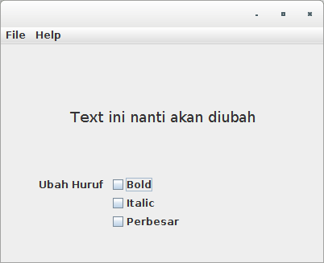

Cara membuatnya :

1. Buatlah proyek baru, disini saya memberi nama Pertemuan4
2. Kemudian membuat file java class dengan nama PertemuanEmpat
3. Kemudian membuat file jFrame Form dengan nama PertemuanEmpatForm
4. Buatlah menu File Help pad PertemuanEmpatForm dengan cara Drag n Drop Menu Bar dari tabel Swing
5. Klik kanan pada File, pilih Add From Palette, pilih Menu Item
6.

